考生考前演练操作指南

时间：6月9日15：00—17：00，6月10日10：00—11：00
采用腾讯视频会议进行面试演练，考生请自行下载腾讯会议手机APP，具体流程如下：
1.“腾讯会议”手机客户端安装指引：安卓手机请点击以下链接下载最新版腾讯会议app：https://meeting.tencent.com/download-android.html?from=1001&qr_src=1&fromSource=1
苹果手机请扫描以下二维码进入APP Store安装：

2. 安装app
3. 打开app，注册相关账号
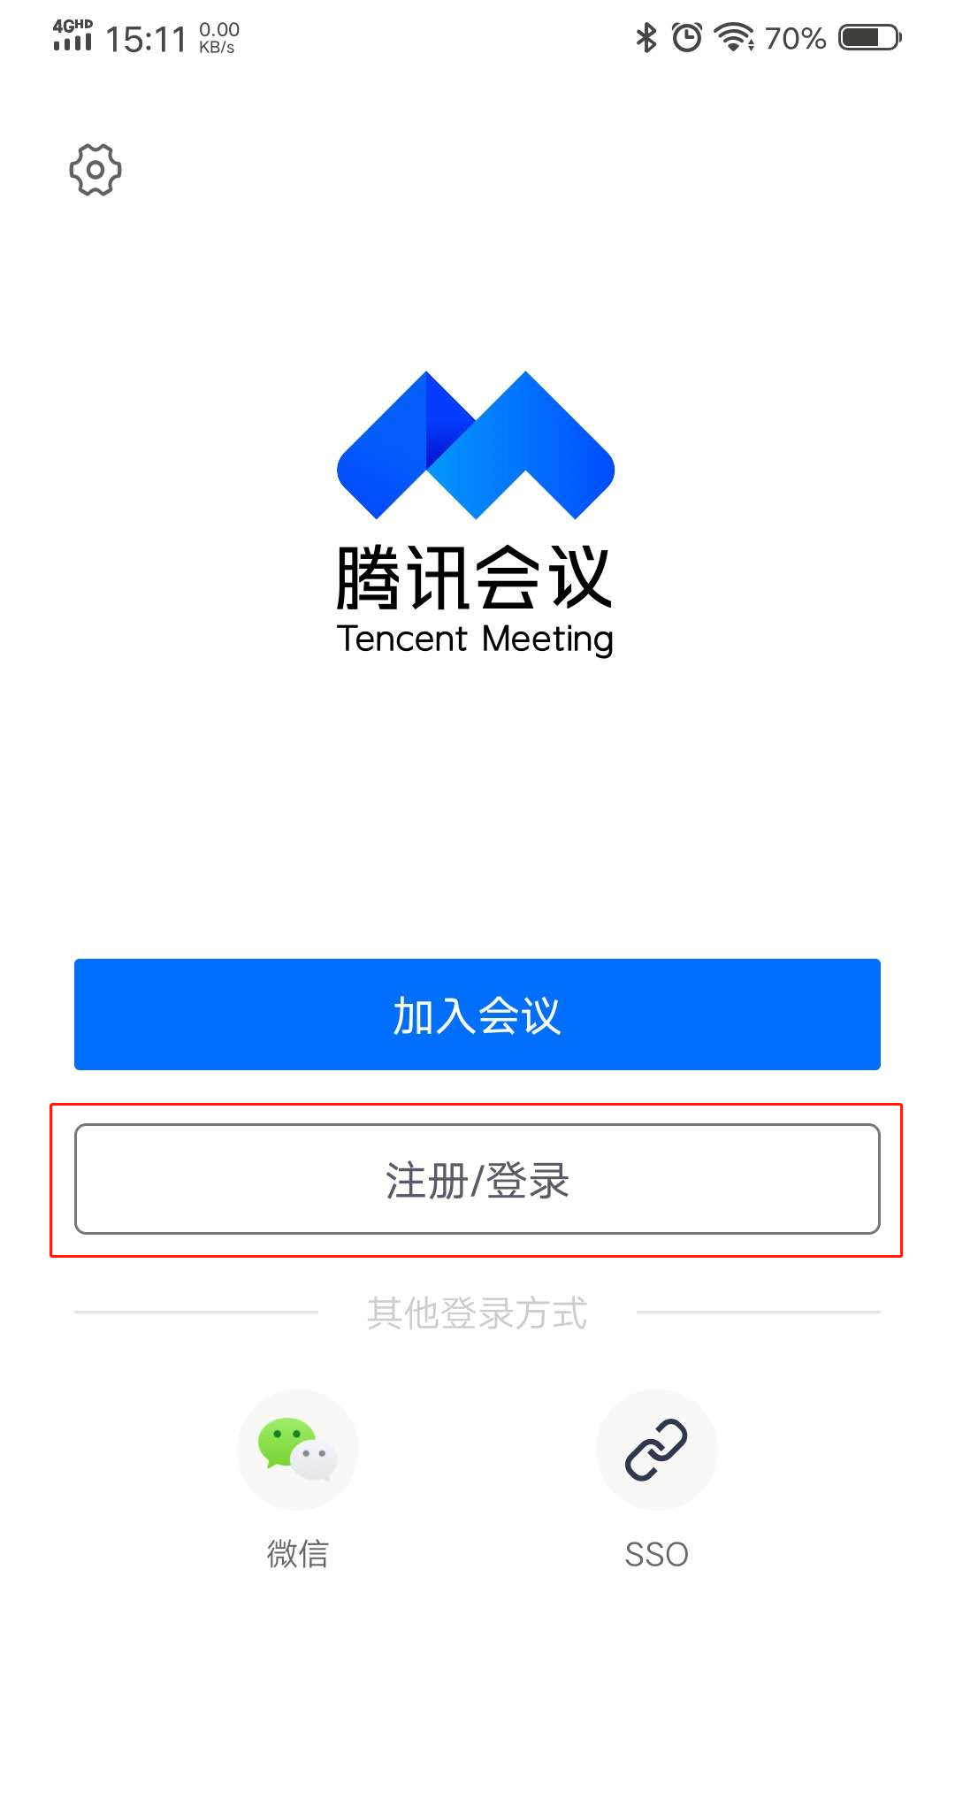
4.点击“加入会议”，“会议号”输入老师给的会议号码ID，“您的名称”一栏输入考生编号及姓名，并打开摄像头及开启麦克风，进入APP等待室。
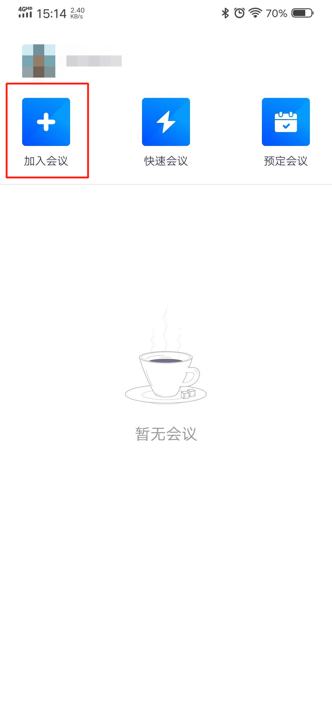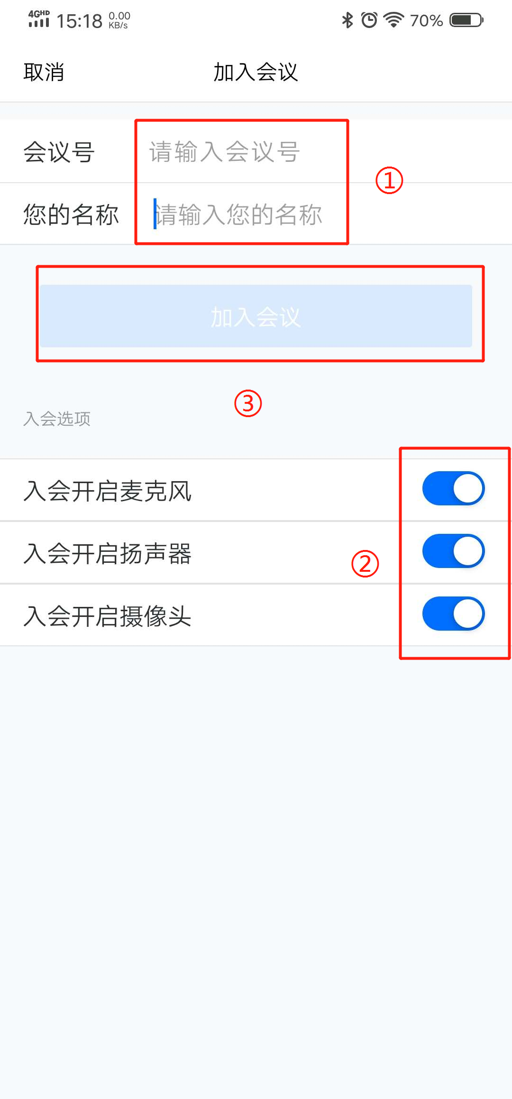
5.我院工作人员通过APP按序点击考生依次进入会议，考生进入会议后，手机屏幕能够看到测试，测试成功后请点击“结束”及时退出会议室，以免影响下一名考生进场测试。

